Исследование спектральнЫх характеристик плотной плазмы, получаемой при электрическом взрыве проводников
С.Ю. Попова
Дубна, РФ, svetlana.popova@niipa.ru
Для получения и исследования плазменных образований, получаемых методом электрического взрыва проволочных спиралей, был создан экспериментальный стенд, представленный на рисунке 1.

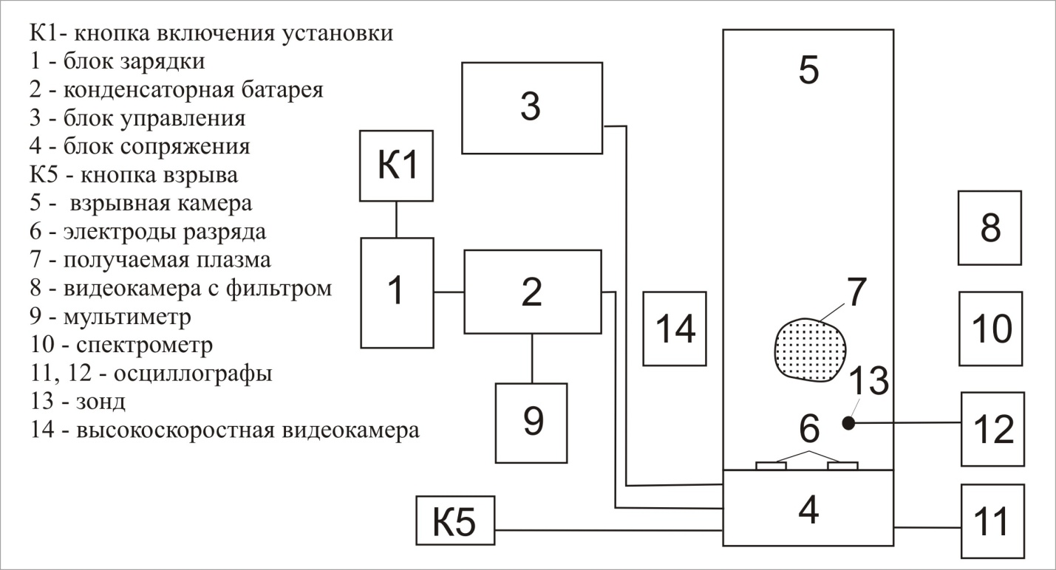
Рисунок 1 – Схема экспериментального стенда

На рисунке 2 представлены типичные спектральные характеристики процесса:

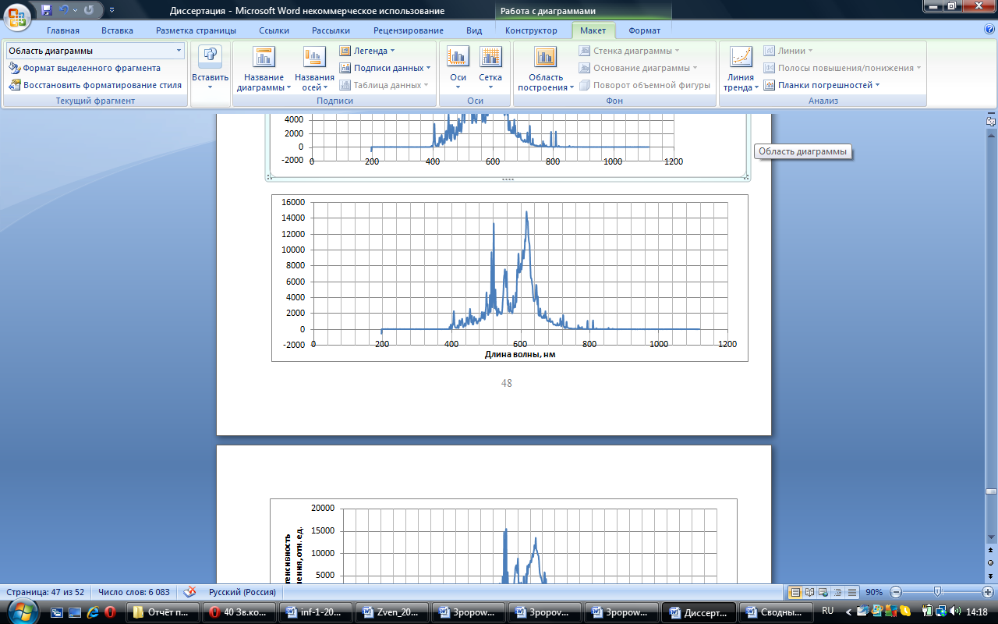
Рисунок 2 – Стандартные спектральные характеристики

Можно выделить следующие характерные пики:
Линии 510.26 нм, 514.99 нм, 521.49 нм и 577, 53 нм соответствуют однократно ионизованной меди.
Линия 421,49 нм может быть идентифицирована как рекомбинационная линия радикалов ОН.
Линии 405.27, 500.05, 552.91, 644,33, 452.28 – линии перехода 0-3 азота.
Линия 792,49 можно интерпретировать как линию аргона
Линия 486, 5 нм показывает наличие цинка, который присутствует в припое.

